**TAVOITTEET**

-Pelaaja yrittää tappaa kaikki Zombit.

-Mieluiten käyttäen mahdollisimman vähän kuulia.

-Pelaaja pyrkii ohjaamaan kuulia mahdollisimman moneen zombiin ja ajoittamaan boosteja.

-Pelaaja yrittää työntää itsensä mustaanaukkoon.

**KOODI**

**Kuulantyöntö**

-Työnnön suunnan valinta (Ensin Horisonttaalinen ja sitte Vertikaalinen).

- Työnnön voima (Heiluva voimimittari, joka pitää ajoittaa vai painetaan pohjassa) jos työntö liian kova niin työntö epäonnistuu.

**Kuulanlento**

-Kuula lähtee lentämään työnnön mukaisesti.

-Kuula saa lisää lentoivoimaa Zombiosumasta.

-Osuessaan maahan kuula kuolee. Kuulan Collision

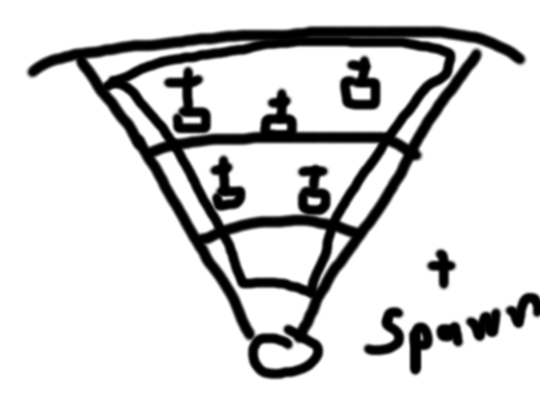**Zombit**

-AlphaZombi

-Valuvat kohti pelaajaa.

-Ottaessaan kuulasta kuolevat.

-Päästyään pelaajan luo tapaavat.

-HUD

**GRAFFAT**

Kenttä

Zombi

Kuula

Arsi

HUD

**ANIMAATIOIT**

Zombi

Arsi

Aloitettu feature Valmis Feature Hylätty Feature Seuraavalle kerralle tehtävää

**Kentät**

Kenttiä 2 stadioni ja avaruus (kolmas jos aikaa tivoliflipperi)

Musta-aukko

Loppuvastus (FalseHarju)

Power Uppei

-Maksalaatikko (Voimamittari kasvaa loputtomiin)

-Power up -spawneri

Arsin vertikaalinen pyörimien lukittava

Äänet ja musat

Valikot